資 料 提 供
令和７年１０月２１日
担当課  (担当) | 市議会事務局  （遠藤）
電 話 | 0857-30-8443  （内線7753）
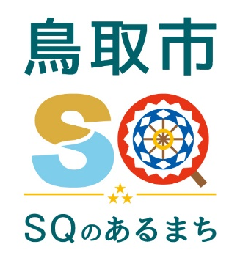

～市民のみなさんと議員が市政について語り合います～
令和７年度鳥取市議会「議会報告会・意見交換会」

鳥取市議会は、「開かれた議会」の実現への取組の一つとして、平成２６年度から議会報告会を開催し、議会活動の報告を行うとともに、市民と直接意見交換を行ってきました。本年度は、公募で応募のあった市内で活動する市民団体の皆さまと意見交換を行います。

１ 開催日時 令和７年１１月１０日（月） １０時００分～1１時３０分
２ 開催場所 鳥取市役所本庁舎７階 第１委員会室ほか
３ 報告会 議会の仕組み、予算決算審査の審議概要
４ 意見交換
・団体名 ～対話とつながりと～どんぐりの森
・テーマ 『不登校の子どもとその親の支援について』

＜注意事項＞
※取材については、担当：遠藤または小林（0857-30-8443）にご連絡ください。
写真や動画の撮影については、参加者（議員以外）の顔が映らないよう後ろから撮影してください。

